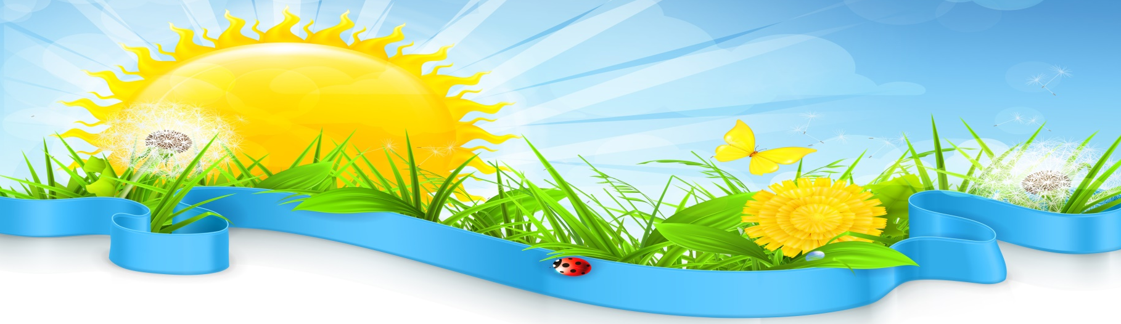
ВЕСТИ КОЯШКАЙ
КОЯШКАЙ ЯҢАЛЫКЛАРЫ
ИНФОРМАЦИОННО-ИНТЕРАКТИВНЫЙ ПЛАКАТ ДЛЯ РОДИТЕЛЕЙ
№3 ДЕКАБРЬ 2021




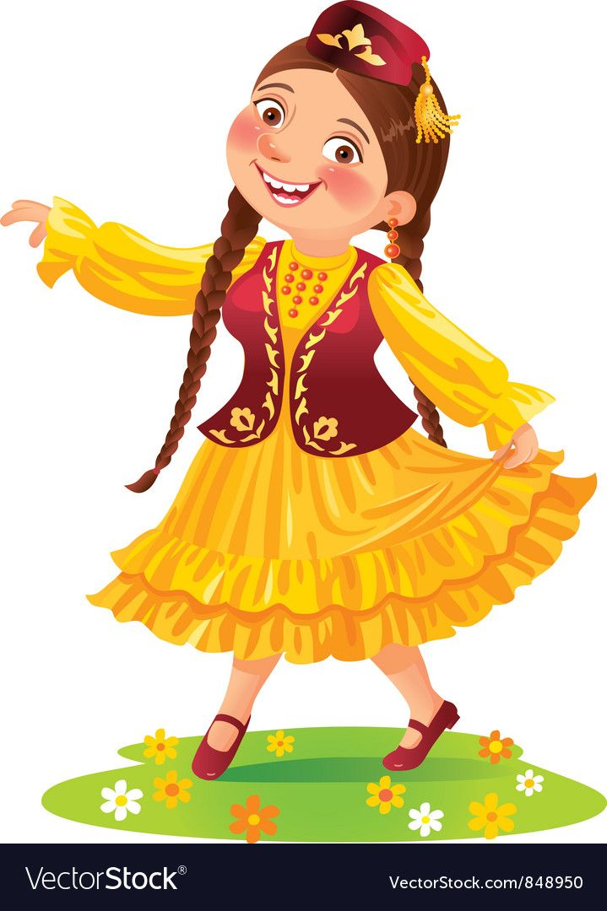
Уважаемые родители!
Мы приготовили для Вас интересные ссылки на события и мероприятия ДОУ, интересные советы, консультации от воспитателей и специалистов детского сада. Это очень интересно и увлекательно!

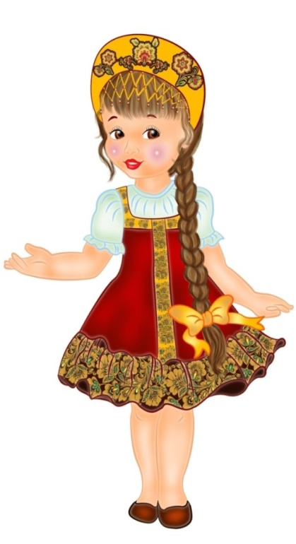
Безопасность зимой!
Хочется напомнить вам что зима — это не только санки, коньки и веселье, каникулы и праздники. Но и высокая вероятность для вас и вашего ребёнка получить травму. Чтобы не попасть в больницу — просто соблюдайте правила безопасности зимой и научите им своего ребёнка.










"Зимушка хрустальная"
Традиционно, с наступлением зимы, в нашем детском саду проходит выставка рисунков. Юные художники нашего детского сада запечатлели зимушку в своих рисунках, лучшие из которых были размещены на выставке детского творчества.

«Ак Бабай» - «Белый дед»
Советуем посмотреть с ребенком мультфильм на татарском языке про деда мороза, по произведению Г.Тукая
Что такое дружба?
Ак Буре расскажет о дружбе мальчиков и девочек и о том, как произнести эти слова на татарском языке
Әбидә кунакта!
Чем занять ребенка на выходных? Мы предлагаем вам поиграть с ним в дидактическую игру “Әбидә кунакта”.
С правилами этой игры, Вас познакомить воспитатель Абдуллина Алла Владимировна
«Без татарча сөйләшәбез» «Мы разговариваем по-татарски»
Диалоги для любознательных родителей
“Саннар” “Әби кунакка килгән” “Шалкан”әкиятен сәхнәләштәрү
4-5 лет 5-6 лет 6-7 лет

